Акция «Мамочка любимая моя!»
День матери России – это праздник вечности, который затрагивает в душе самые тонкие струны, те ниточки или канаты, связывающие каждого с самым главным человеком – мамой, мамочкой, мамулей. Каждый ребенок просто обожает женщину, подарившую ему этот мир, и поэтому никогда не нужно скупиться на теплые слова и поздравления с Днем матери.
С 18 по 24 ноября в школе прошла акция «Мамочка любимая моя!».
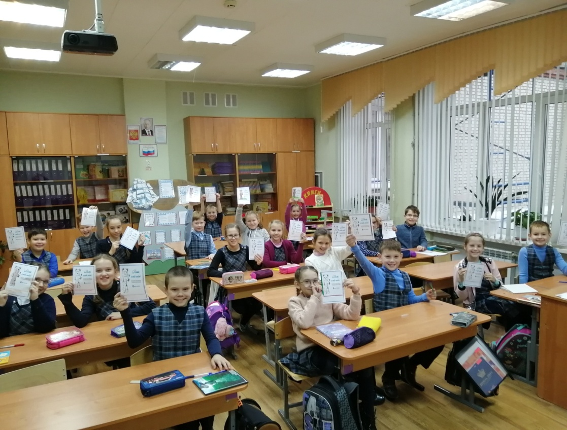

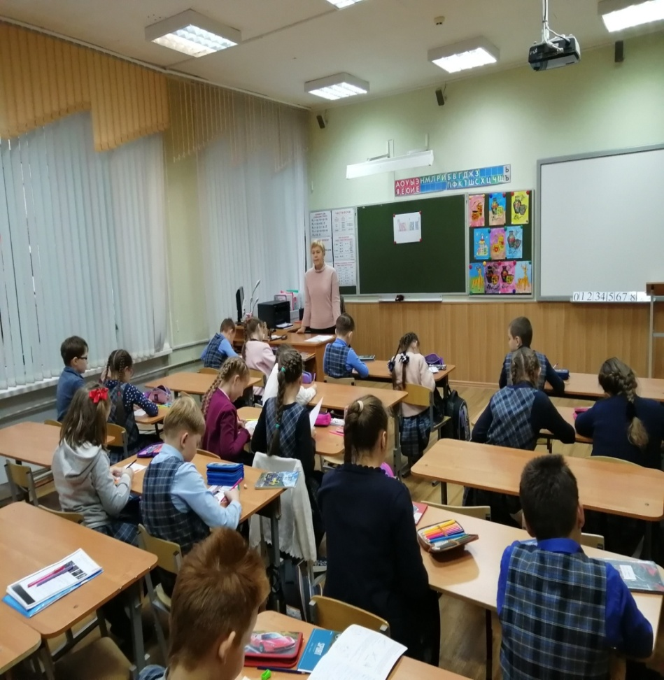
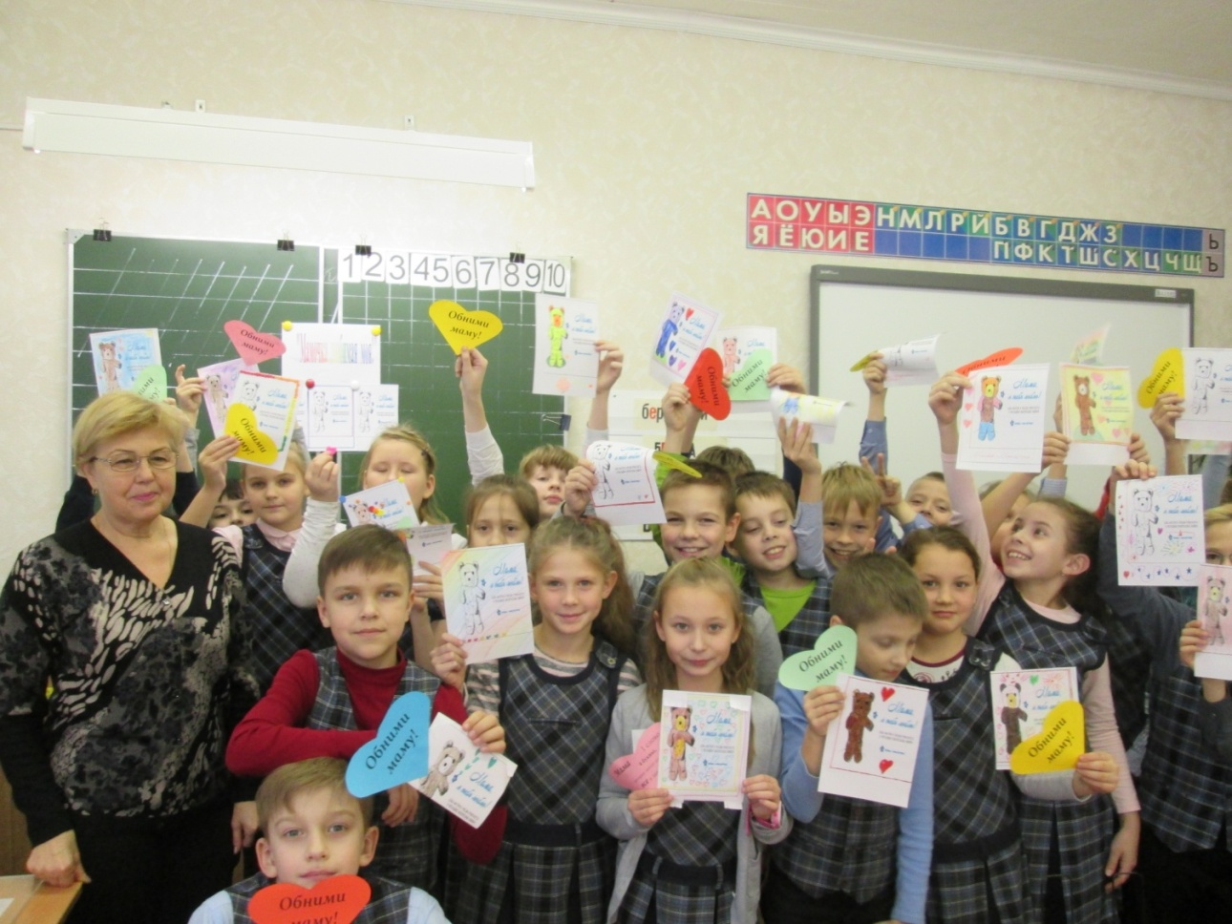

Педагог-психолог школы провела с ребятами психологическое занятие, где ребята написали теплые слова в адрес своих мам и изготовили им поздравительные открытки.

